Лабораторная работа №1  
Моделирование кинетики гомогенных химических реакций

**Цель работы**

1. Построить кинетическую модель гомогенной химической реакции методом Эйлера.
2. Рассчитать изменение концентраций в ходе химической реакции.
3. Исследовать влияние температуры на степень превращения.

**Исходные данные:** вариант 2a

|  |  |  |  |  |  |  |  |
| --- | --- | --- | --- | --- | --- | --- | --- |
| Уравнение химической реакции | Начальные концентрации, моль/л | Значение констант скоростей при Т=580 К | | | Значения энергии активации,Дж/моль | | |
| k1 | k2 | k3 | E1 | E2 | E3 |
| *k*1  *2A* →*B+C*    *k2*  D + E → B | *CA*0=0,3;  *CD*0=0,2;  *CE*0=0,2 | 0.4 | 0.2 | - | 1151400 | 95240 | - |

**Кинетическая модель:**

$$r_{1}=k_{1}∙C_{A}^{2}$$

$$r_{2}=k_{2}∙C_{D}*C_{E}$$

$$\frac{dC_{A}}{dτ}=-2r_{1}$$

$$\frac{dC_{B}}{dτ}=r_{1}-r_{2}$$

$$\frac{dC_{C}}{dτ}=r_{1}$$

$$\frac{dC_{D}}{dτ}=-r_{2}$$

$$\frac{dC_{E}}{dτ}=-r_{2}$$

В основе метода Эйлера лежит аппроксимация производной при малых изменениях аргумента.

Общая формула Эйлера:

|  |  |
| --- | --- |
| , | (1.1) |

где  – правая часть дифференциального уравнения (например, );

.

Задав начальные условия: при *t* = 0 *С* = *С*0, величину шага интегрирования *h*, а также параметры уравнения, с помощью формулы (1.1) можно провести пошаговый расчёт и получить решение данного уравнения (рис. 1.1).



*Рис. 1.1. Графическая иллюстрация метода Эйлера*

**Начало**

**Ввод исходных данных *Сi*, *i*=1, *m*, *k*1, *k*2, *tk*, *h***

**нет**

**нет**

**да**

**да**

***t* = 0**

***i* = 1**

**Расчет *F*(*Сi*)**

**Расчет *Ci***

***i* = *i* + 1**

***i* < *m* mmm**

**Конец**

***t* < *tk* mmm**

**Вывод результатов**

***t* = *t* + *h***

*Рис. 1.2. Блок-схема расчета кинетики   
гомогенной химической реакции методом Эйлера*

**Алгоритм программы:**

1. Задаем исходные данные
2. Формируем листы для А, В, С, Д, Е
3. Организуем цикл для расчета концентраций всех компонентов с помощью метода Эйлера.
4. Исследуем зависимость степени превращения от разных температур
5. Выводим результат в виде графиков

**Код программы:**

**Для расчёта по методу Эйлера**

import matplotlib.pyplot as plt

import math

R=8.31

k01=1.686*10**10

k02=4.214*10**8

E1=115140

E2=95240

CAall=[]

CBall=[]

CCall=[]

CDall=[]

CEall=[]

XA_list=[]

XD_list=[]

XE_list=[]

h=0.0005

for T in range(500, 751, 10):

    k1=k01*math.exp(-E1/(R*T))

    k2=k02*math.exp(-E2/(R*T))

    CA_list=[0.3]

    CB_list=[0]

    CC_list=[0]

    CD_list=[0.2]

    CE_list=[0.2]

    for time in range(2000):

        CA=CA_list[-1]+h*(-2*k1*(CA_list[-1]**2))

        CA_list.append(CA)

        CB=CB_list[-1]+h*(k1*(CA_list[-1]**2)+k2*CD_list[-1]*CE_list[-1])

        CB_list.append(CB)

        CC=CC_list[-1]+h*(k1*(CA_list[-1]**2))

        CC_list.append(CC)

        CD=CD_list[-1]+h*(-k2*CD_list[-1]*CE_list[-1])

        CD_list.append(CD)

        CE=CE_list[-1]+h*(-k2*CD_list[-1]*CE_list[-1])

        CE_list.append(CE)

    CAall.append(CA_list)

    CBall.append(CB_list)

    CCall.append(CC_list)

    CDall.append(CD_list)

    CEall.append(CE_list)

plt.figure

plt.subplot(1,2,1)

x = [i for i in range(2001)]

plt.title("Изменение концентрации при Т=750К")

plt.xlabel("Время")

plt.ylabel("Концентрация, моль/л")

plt.plot(x, CAall[25], label="CA")

plt.plot(x, CBall[25], label="CB")

plt.plot(x, CCall[25], label="CC")

plt.plot(x, CDall[25], label="CD")

plt.plot(x, CEall[25], label="CE")

plt.legend()

plt.subplot(1,2,2)

plt.title("Степень превращение B от температуры")

plt.xlabel("Температура, К")

plt.ylabel("Степень превращения, %")

i=0

while i <= len (CAall)-1:

    XA=1-(CAall[i][-1]/CAall[i][0])

    XA_list.append(XA)

    XD=1-(CDall[i][-1]/CDall[i][0])

    XD_list.append(XD)

    XE=1-(CEall[i][-1]/CEall[i][0])

    XE_list.append(XE)

    i+=1

T=range(500,751,10)

plt.plot(T, XA_list, label="XA")

plt.plot(T, XD_list, label="XD")

plt.plot(T, XE_list, label="XE")

plt.legend()

plt.show()

**Для расчёта по медоту Рунге-Кутта 4-го порядка**

import matplotlib.pyplot as plt

k1 = 0.2

k2 = 0.4

R = 8.31

E1 = 11,514*10**4

E2 = 9,524*10**4

h = 0.25  #integration step

def next(C, a1, a2, a3, a4):

    Cinext = C + (h / 6) * (a1 + 2 * a2+ 2 * a3 + a4)

    return Cinext

def r1 (A):

    ri1 = k1 * A ** 2

    return ri1

def r2(D,E):

    ri2 = k2 * D * E

    return ri2

CA_list = [0.3]

CB_list = [0]

CC_list = [0]

CD_list = [0.2]

CE_list = [0.2]

for time in range(2000):

    Aa1 = h * (-2 * (r1(CA_list[-1])))

    Aa2 = h * (-2 * r1(CA_list[-1] + (Aa1 / 2)))

    Aa3 = h * (-2 * r1(CA_list[-1] + (Aa2 / 2)))

    Aa4 = h * (-2 * r1(CA_list[-1] + Aa3))

    CA = next(CA_list[-1], Aa1, Aa2, Aa3, Aa4)

    CA_list.append(CA)

    Ba1 = h * (r1(CA_list[-1]) + r2(CD_list[-1], CE_list[-1]))

    Ba2 = h * (r1(CA_list[-1] + (Ba1 / 2)) + r2(CD_list[-1] + (Ba1 / 2), CE_list[-1] + (Ba1 / 2)))

    Ba3 = h * (r1(CA_list[-1] + (Ba2 / 2)) + r2(CD_list[-1] + (Ba2 / 2), CE_list[-1] + (Ba2 / 2)))

    Ba4 = h * (r1(CA_list[-1] + Ba3) + r2(CD_list[-1] + Ba3, CE_list[-1] + Ba3))

    CB = next(CB_list[-1], Ba1, Ba2, Ba3, Ba4)

    CB_list.append(CB)

    Ca1 = h * (r1(CA_list[-1]))

    Ca2 = h * (r1(CA_list[-1] + (Ca1 / 2)))

    Ca3 = h * (r1(CA_list[-1] + (Ca2 / 2)))

    Ca4 = h * (r1(CA_list[-1] + Ca1))

    CC = next(CC_list[-1], Ca1, Ca2, Ca3, Ca4)

    CC_list.append(CC)

    Da1 = h * (-r2(CD_list[-1], CE_list[-1]))

    Da2 = h * (-r2(CD_list[-1] + (Da1 / 2), CE_list[-1]))

    Da3 = h * (-r2(CD_list[-1] + (Da2 / 2), CE_list[-1]))

    Da4 = h * (-r2(CD_list[-1] + Da3, CE_list[-1]))

    CD = next(CD_list[-1], Da1, Da2, Da3, Da4)

    CD_list.append(CD)

    Ea1 = h * (-r2(CD_list[-1], CE_list[-1]))

    Ea2 = h * (-r2(CD_list[-1], CE_list[-1] + (Ea1 / 2)))

    Ea3 = h * (-r2(CD_list[-1], CE_list[-1] + (Ea2 / 2)))

    Ea4 = h * (-r2(CD_list[-1], CE_list[-1] + Ea3))

    CE = next(CE_list[-1], Ea1, Ea2, Ea3, Ea4)

    CE_list.append(CE)

plt.figure

x = [i for i in range(2001)]

plt.title("Изменение концентрации по времени")

plt.xlabel("Время")

plt.ylabel("Концентрация")

plt.plot(x, CA_list, label="CA")

plt.plot(x, CB_list, label="CB")

plt.plot(x, CC_list, label="CC")

plt.plot(x, CD_list, label="CD")

plt.plot(x, CE_list, label="CE")

plt.legend()

plt.show()

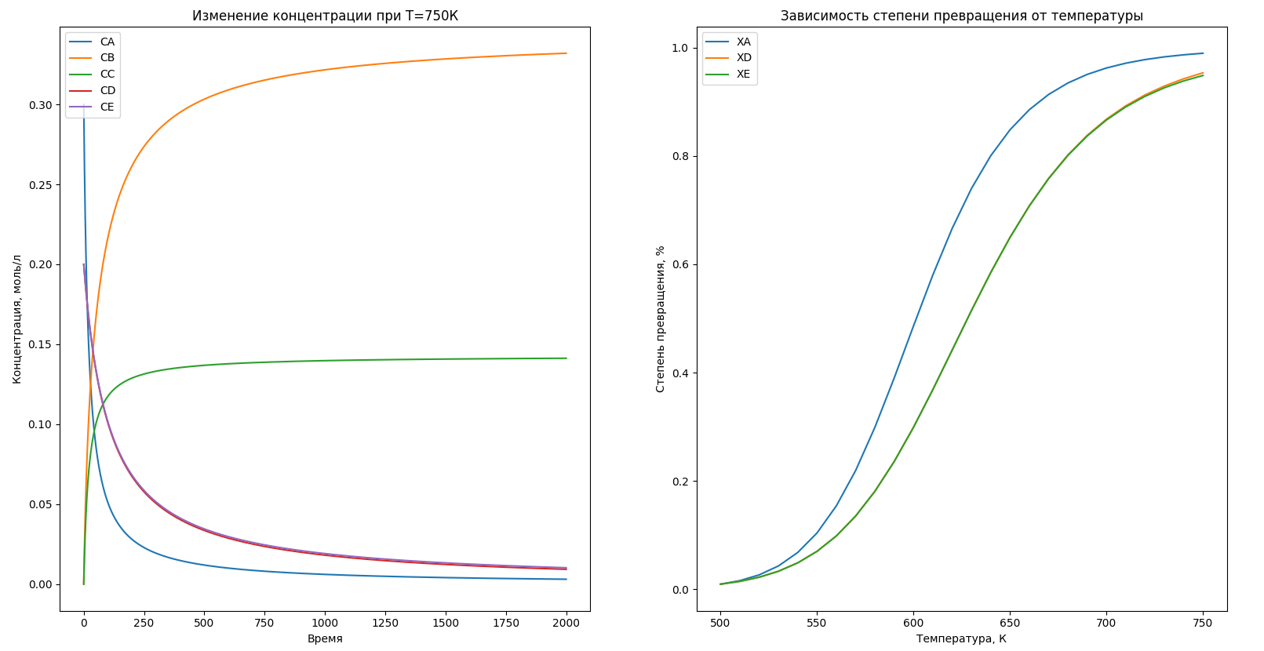

*Рис. 1.3. Результаты расчёта по методу Эйлера*

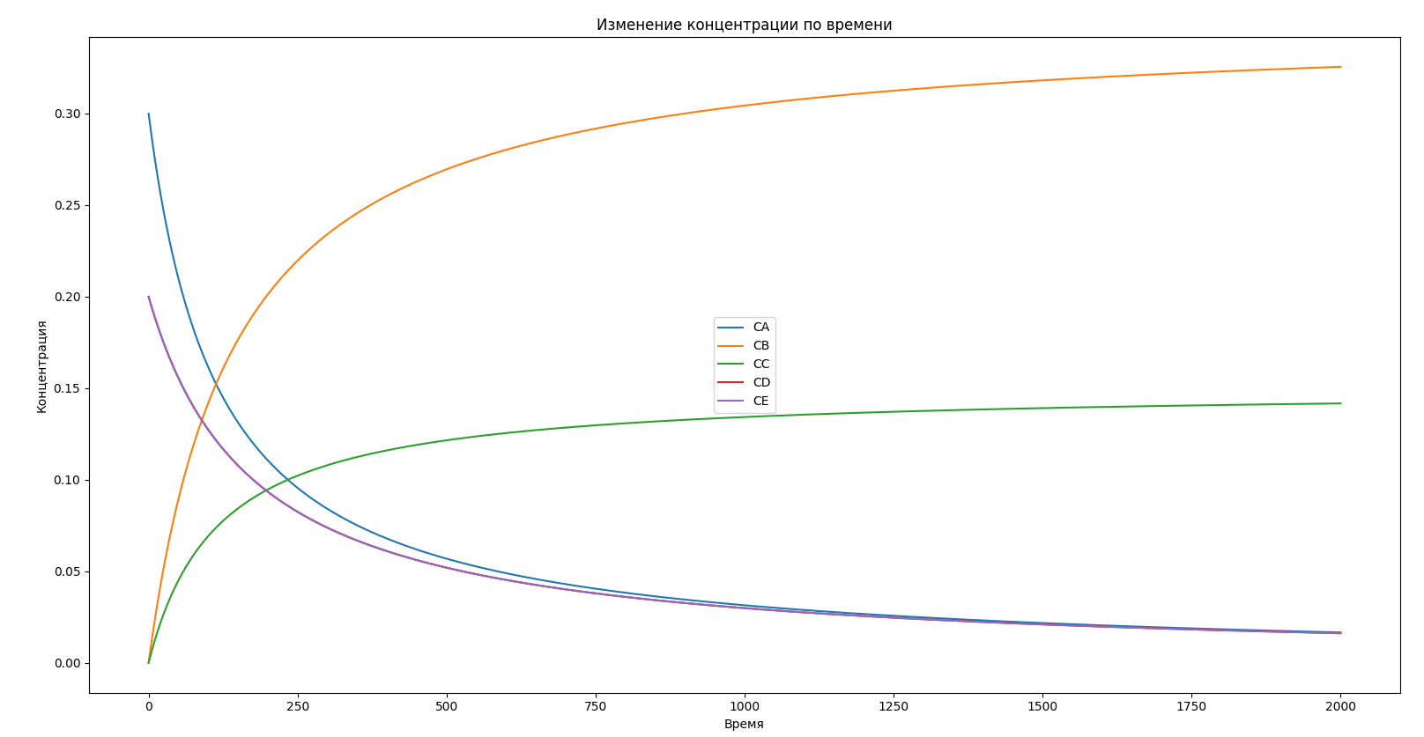

*Рис. 1.4. Результат расчёта по методу Рунге-Кутта*

Выводы: при увеличении температуры для данной реакции наблюдается увеличение скорости реакции и увеличение степени превращения.